**韶关市科技业务管理阳光政务平台**

**系统操作说明**

**（申报人、单位、单位管理员）**

一、 注册及登录账号。 2

1 登录账号获取途径 2

1.1 进行注册。 4

2 登录系统完善个人信息 7

2.1 完善个人信息 7

2.2 完善单位信息 12

二、 申报业务 13

1 申报业务 13

2 申报单位管理员审核业务 15

# 账号注册及登录。

访问韶关市科技业务管理阳光政务平台：http://xm.gdstc.gd.gov.cn/zj/login/sg

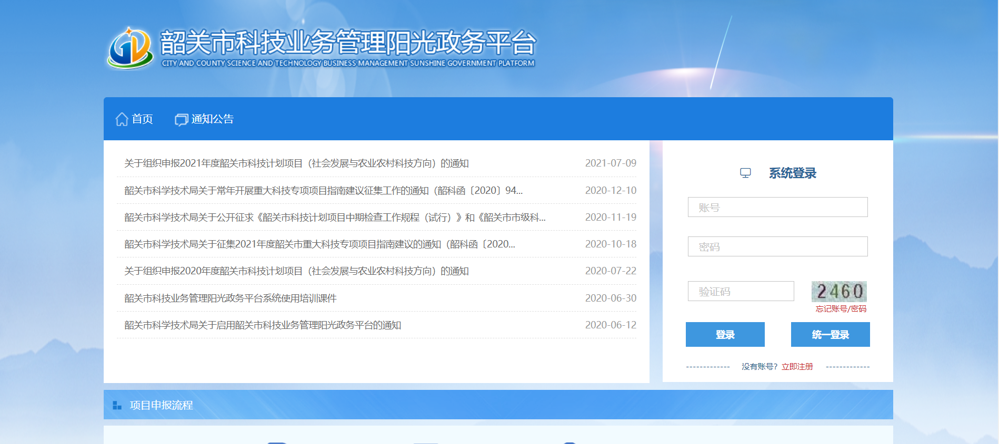

### 进行注册。

注册步骤：

点击立即注册，进入注册页面

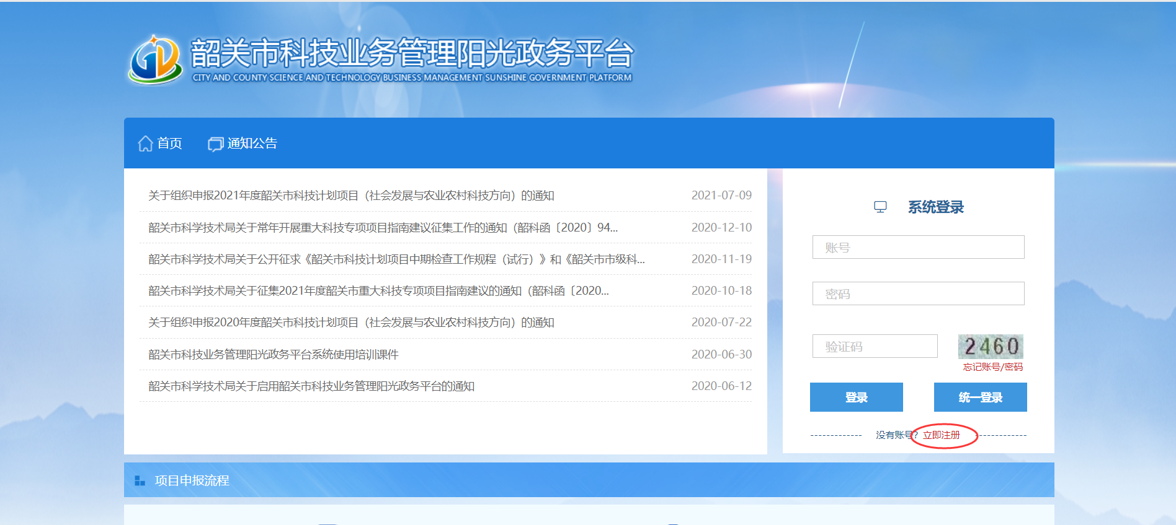

注册页面分为个人注册、单位注册两项。

若申报的业务为个人申报业务**仅需进行个人注册便可**。

若申报的业务为单位申报业务则需**先进行单位注册，待单位注册通过主管部门管理员审批后再进行个人注册**。

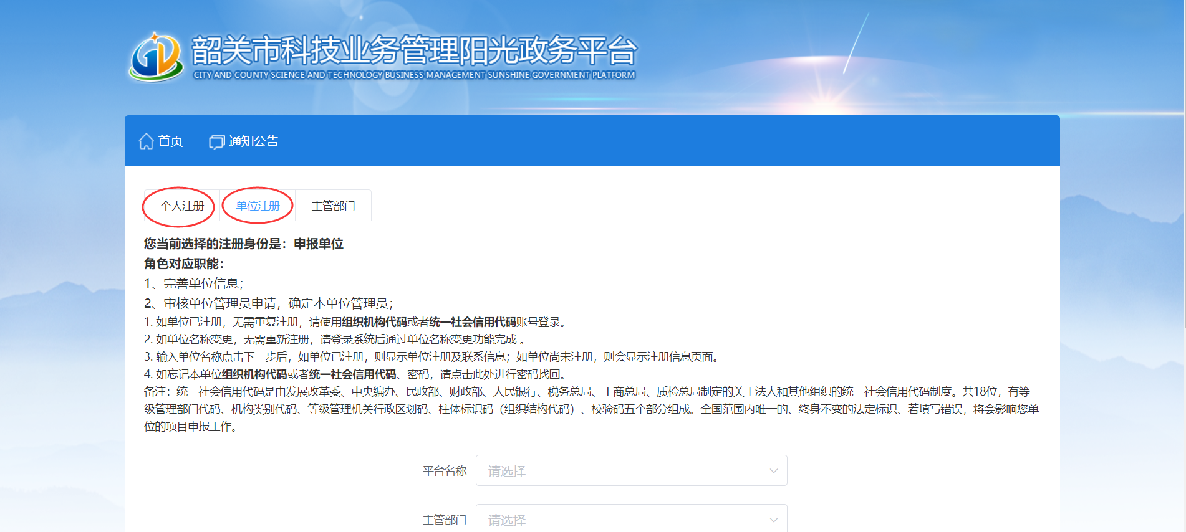

**以下为个人注册步骤：**

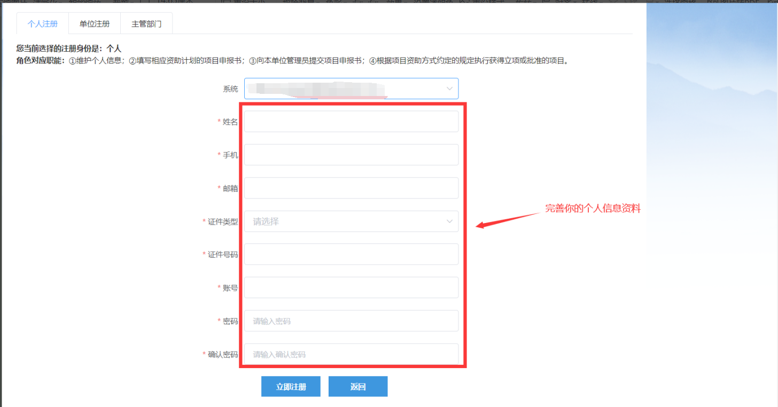

完成信息填写点击 立即注册。完成注册。

**以下为单位注册：**

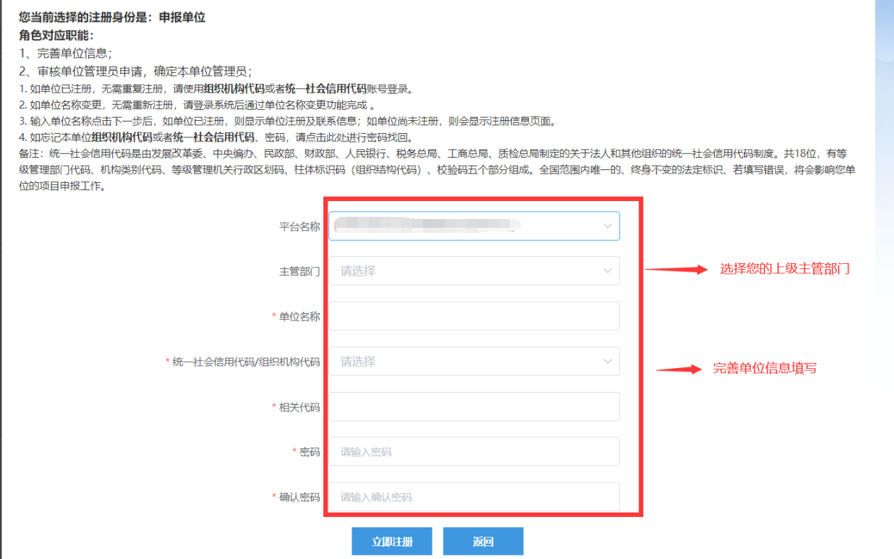

完成单位基础信息填写点击 立即注册。完成注册

## 个人与单位管理

**注：**

**若需要申报的业务为个人业务【与单位无联系】，仅需完善个人账户信息后方可进行申报。**

**\*若需要申报的业务为单位业务【与单位有联系】，请先完善单位账号信息并提交至系统审核，待审核通过后，再注册个人账号并完善个人信息后方可进行申报业务。**

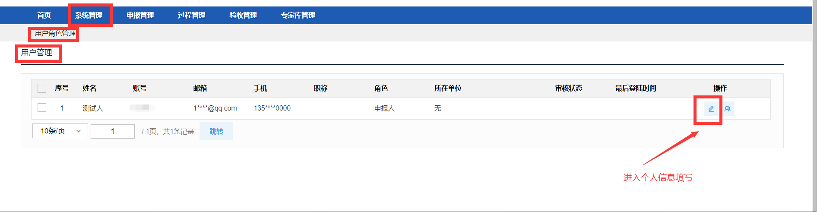

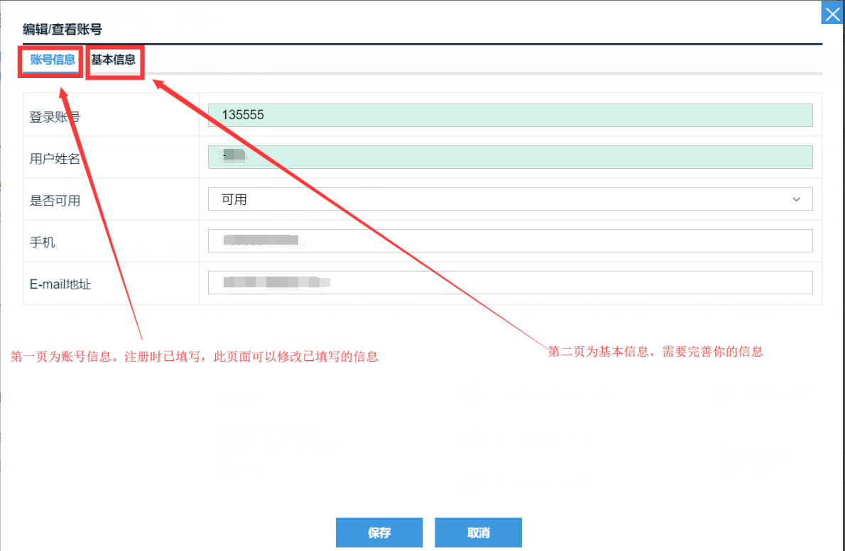

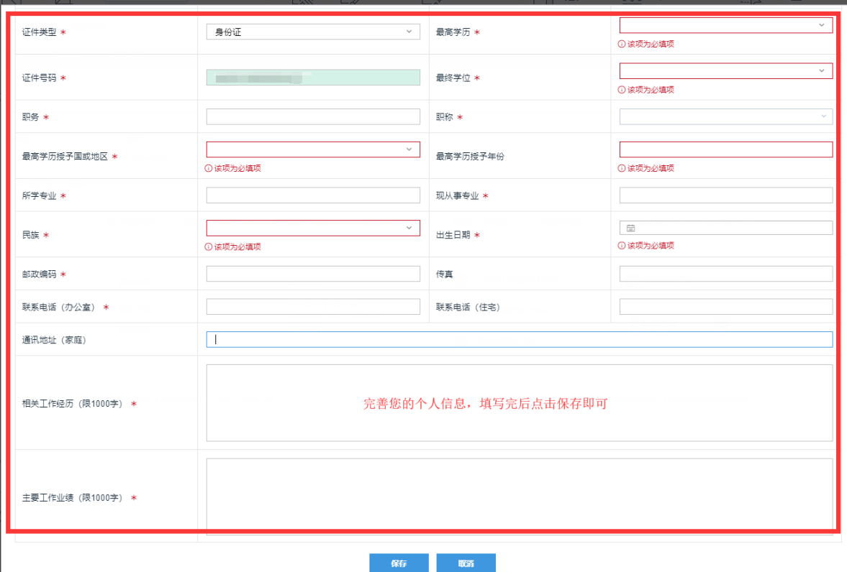

**2）个人挂靠单位（目前暂支持个人只能在1个单位）**

申请加入单位（**若需要申报的业务为单位业务【与单位有联系】，请在注册单位账号并通过主管部门管理员审批后详细阅读以下步骤。否则请忽略**）

进入申请加入单位界面

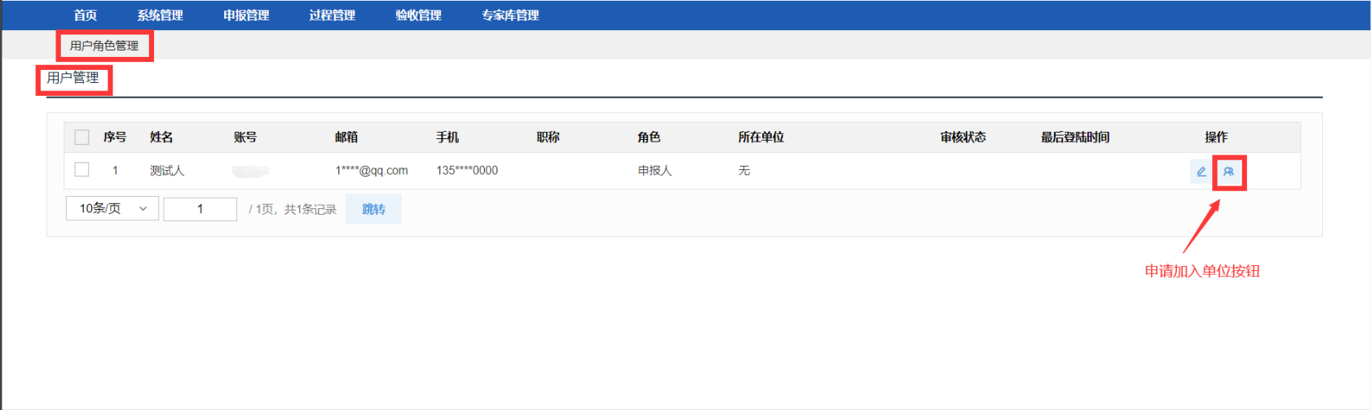

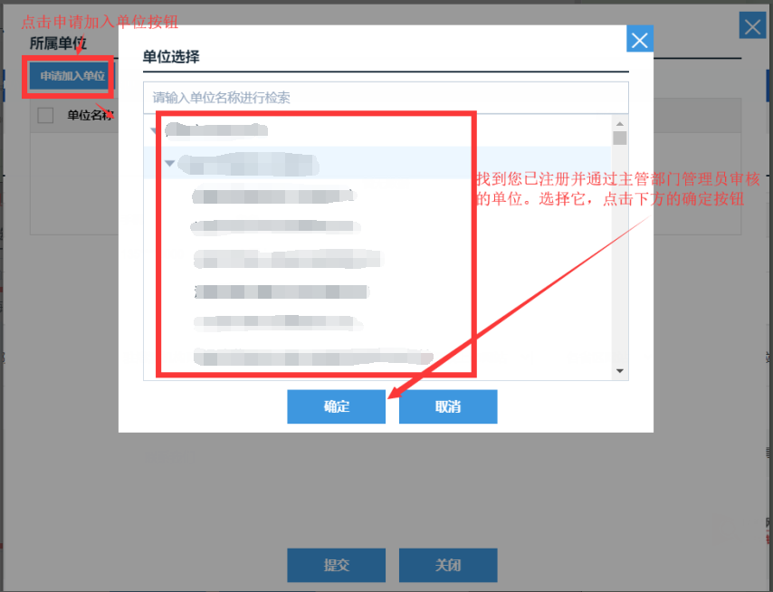

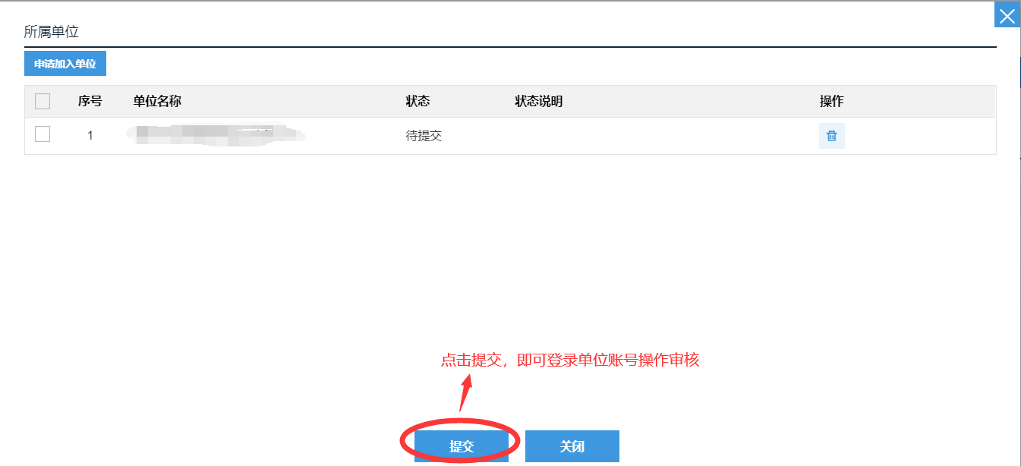

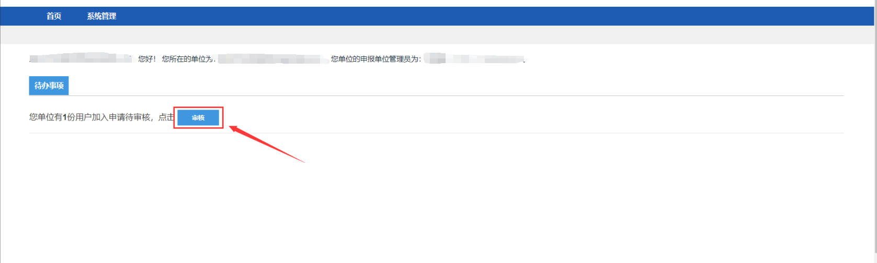

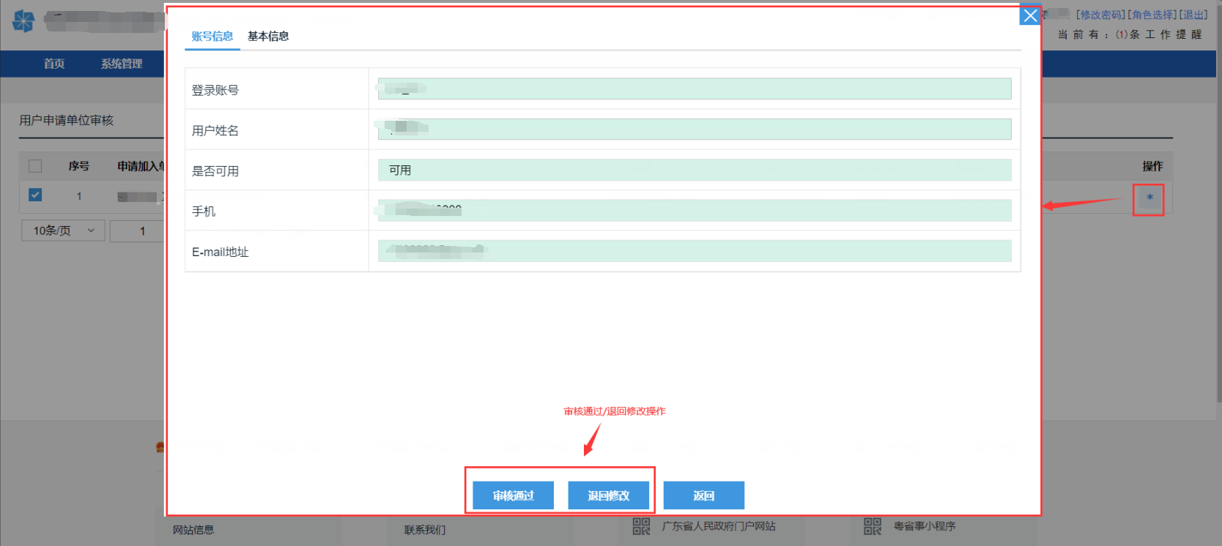

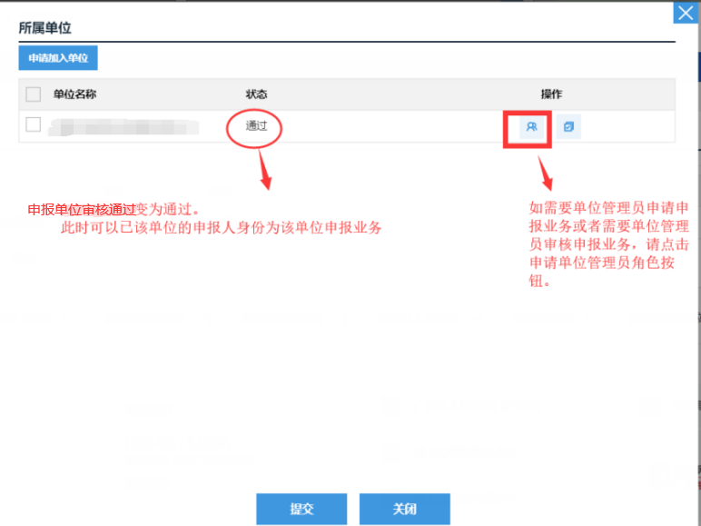

**（3）申报单位管理员**

每个单位对应有一个单位管理员，负责审核本单位的项目。**个人申请成为单位管理员，并经单位账号审核后，正式成为该单位的单位管理员**。

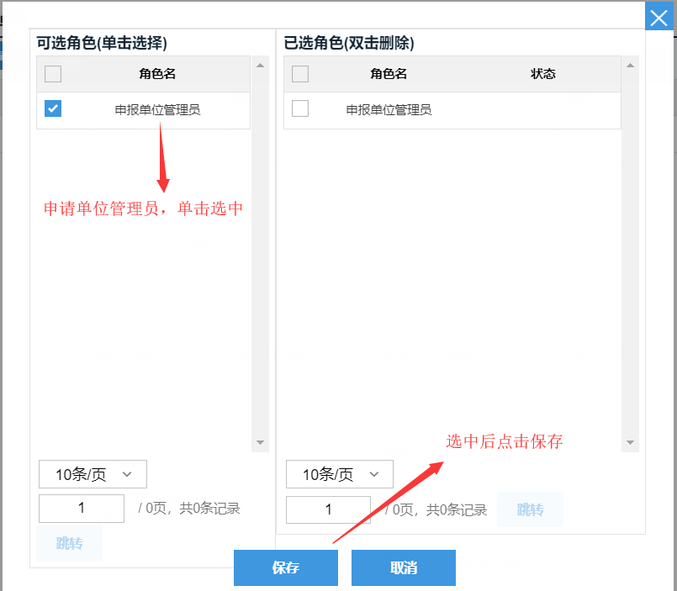

**申请单位管理员 角色 是需要单位账号审核的，待单位账号通过审核后方可成为单位管理员。**

### 单位管理

**（1）单位信息完善**

登录已经注册的**单位账号**，**【系统管理】**>**【企业单位管理】**>**【单位信息管理】**点击 **编辑** 按钮进入单位信息页面

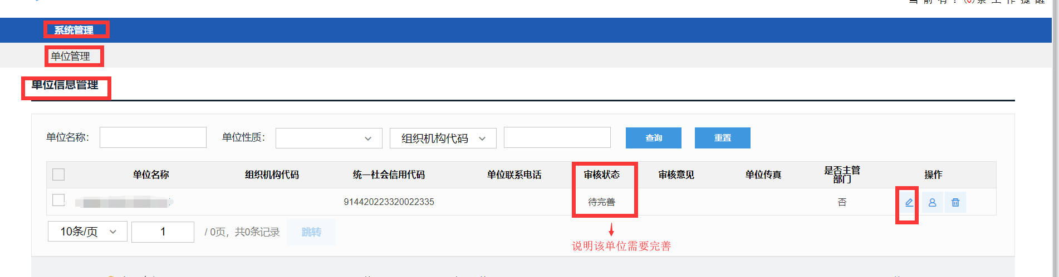

单位信息页面

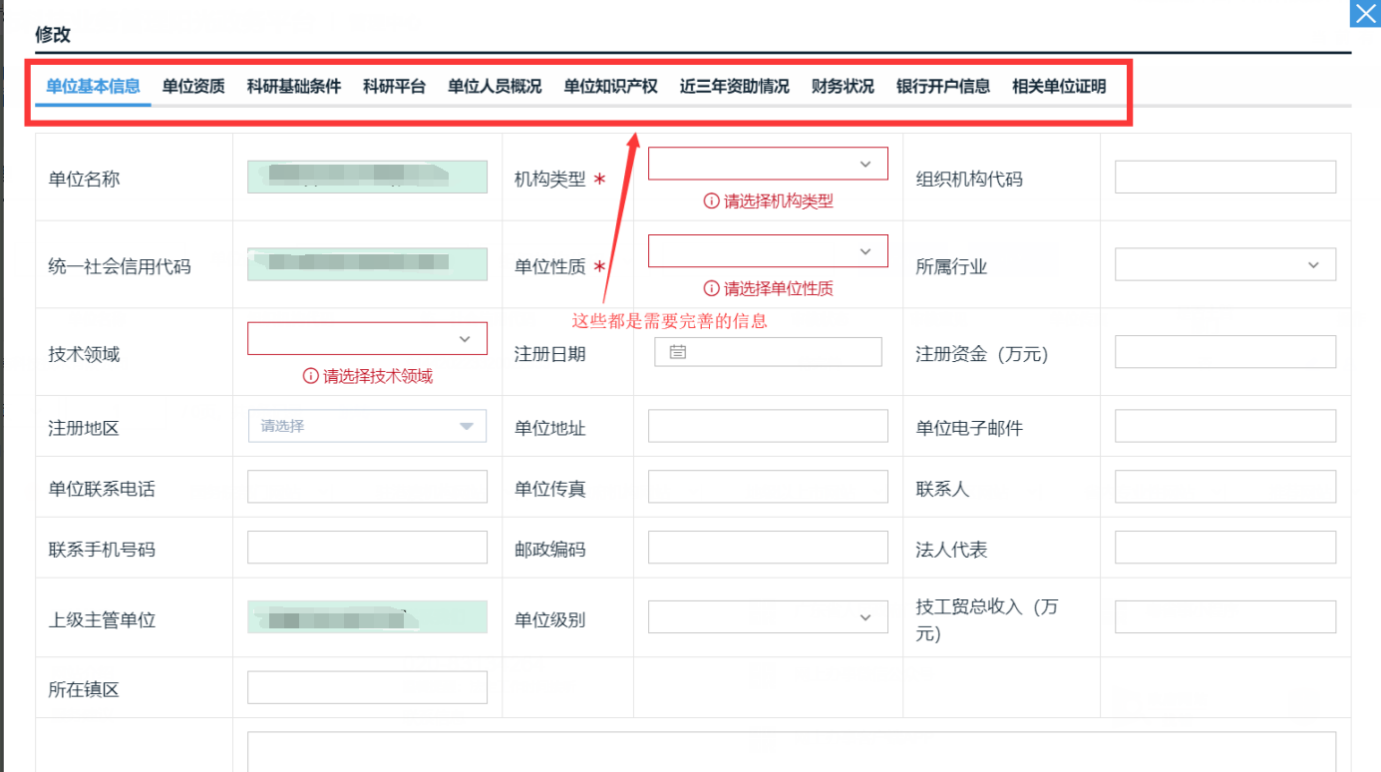

**完善信息后点击提交【提交至主管部门管理员审核】（点“保存”则为保存已完善的信息，此时并不会提交到下一步审核。）**

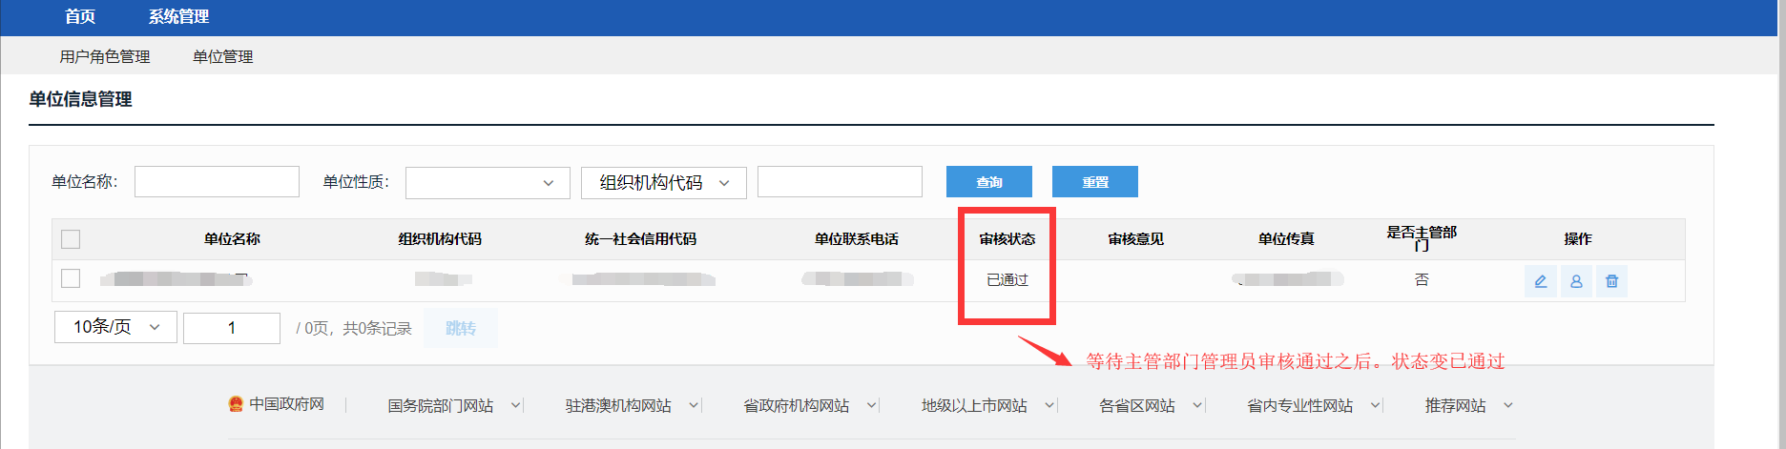

**注：只有通过主管部门审核，申报单位才能被申报人查到、并挂靠。**

**（2）单位管理员审核**

单位账号登录，在“用户角色管理”中的“审核管理员”菜单，可以进行单位管理员的审核操作。界面如下：

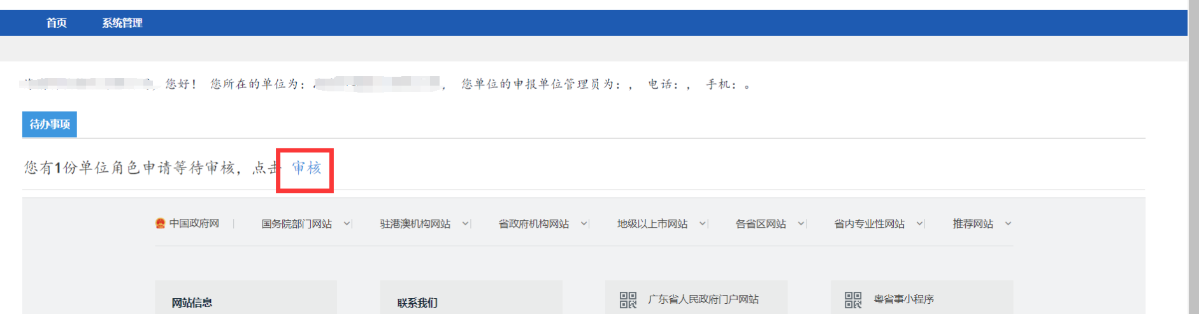

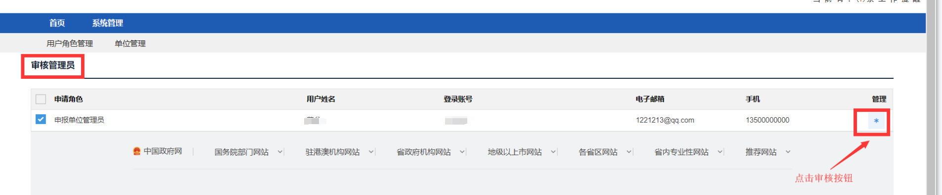

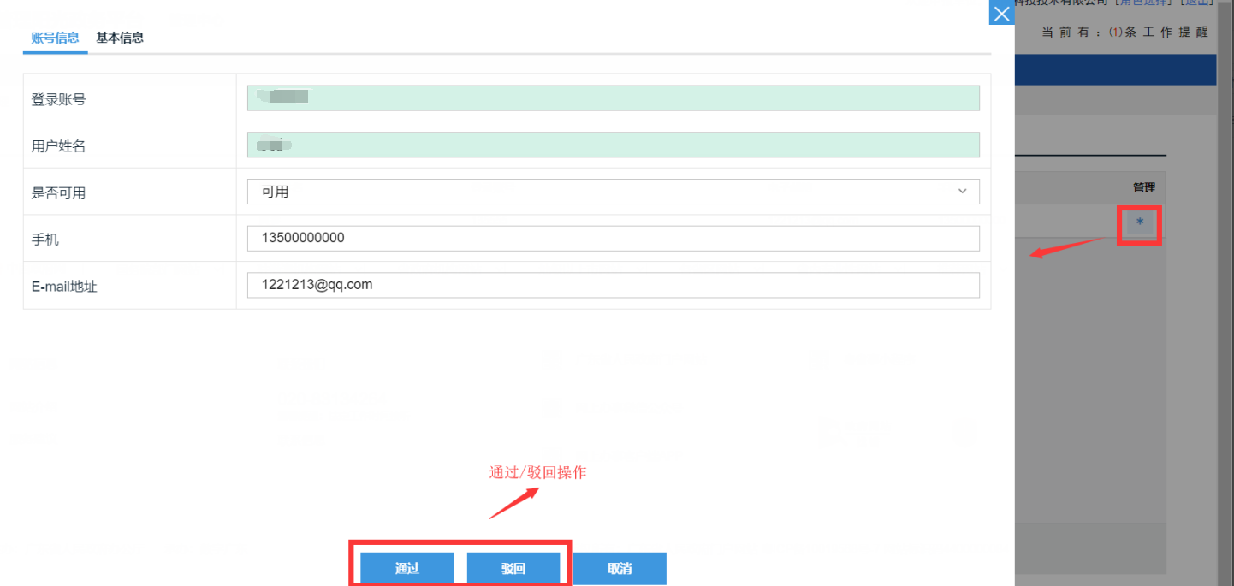

# 申报业务

## 1 申报管理

**（1）业务流程**

**市级科技计划项目的申报流程：个人申报>申报单位审核>主管部门审核>市科技局审核**

**县区科技项目申报流程：个人申报>申报单位审核>县区科技局审核**

**（2）申报说明**

申报业务需要登录个人账号（单位账号不做任何申报业务操作。），个人账号又分两种角色：

申报人：1、为个人申报业务。【申报与单位无关联的业务】2、为单位申报业务（需提交至单位管理员审核）

申报单位管理员：为单位申报业务。审核申报人为单位申报的业务。

**请根据上述说明在登录时选择相对应的角色（若一个账号中存在申报人、申报单位管理员两种角色）**

## 2 业务申报

登录已经完善信息的**个人账号**，**【业务管理】**>**【项目申报】**>**【填写申报书】**点击 **新增项目申请** 按钮进入业务列表页面

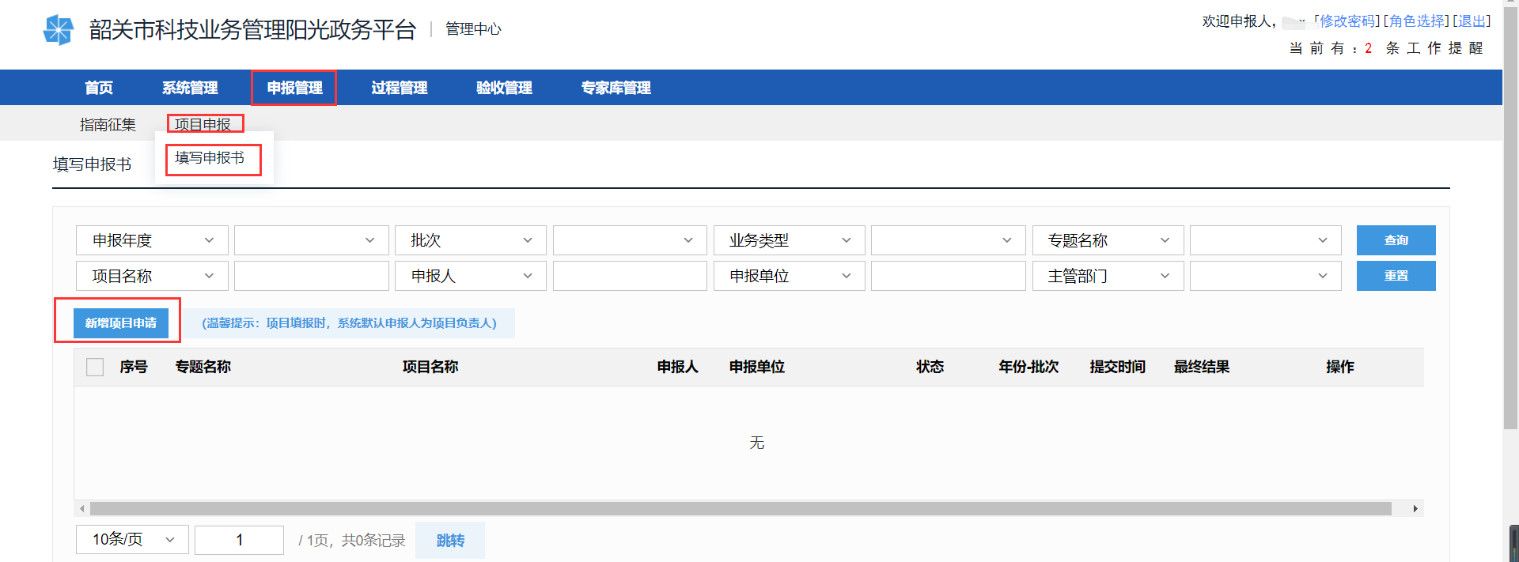

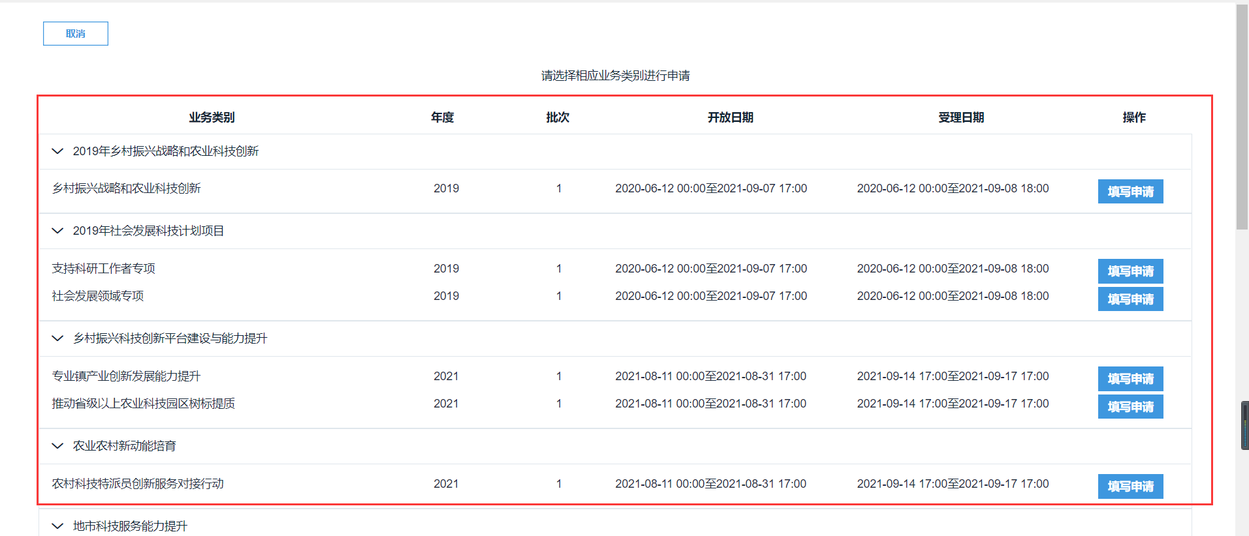

选择你需要申报的业务

**保存：可以暂时保存已经填写的申请内容，可以进行再次编辑**

**提交：将申请书提交至下个流程节点人员审核。**

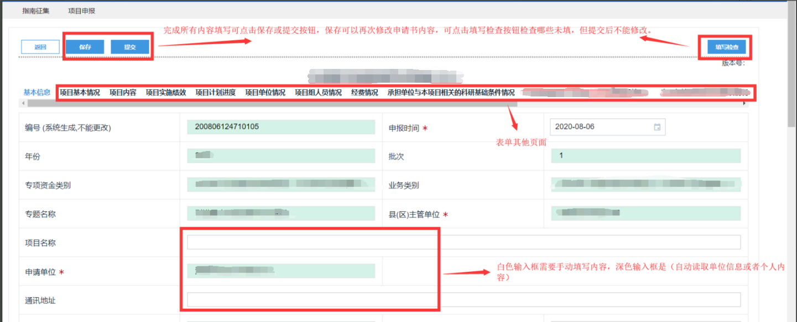

（注：如发现自动加载的数据为空，请到单位或个人基本信息界面进行相关内容完善后，再填报申报书。）